6-2-1三、病假登記及追蹤記錄
- 由各班導師統一點名後通報，以監測學生請假事由，法定傳染病於期限內通報當地主管機關。
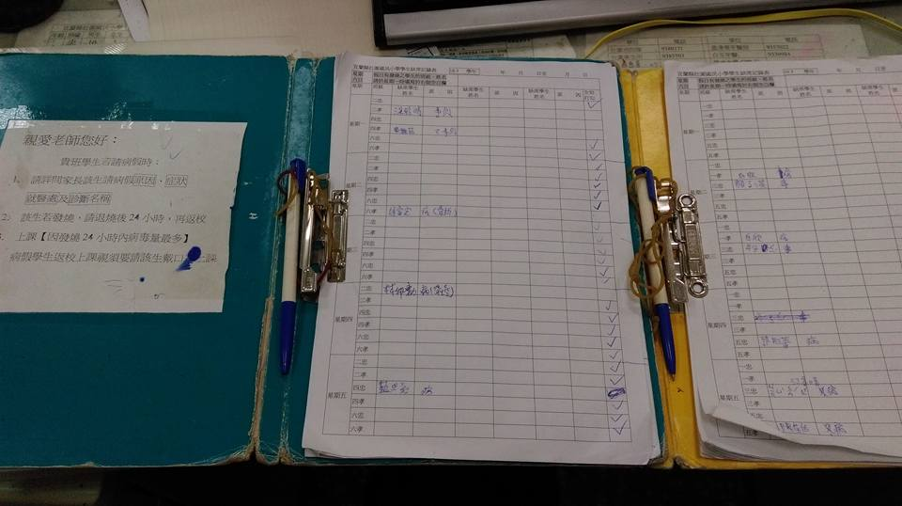

- 學校疑似傳染病群聚監控單
